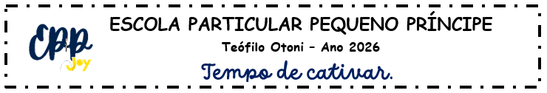
LISTA DE MATERIAL

1º PERÍODO – 2026

  - PARA VIREM DE CASA, TODOS OS DIAS, DENTRO DA MOCHILA E ETIQUETADOS COM O NOME DA CRIANÇA:

- 01 blusa branca de malha, tamanho “10”, com o nome da criança;
- 01 caderno “Alibombom” (de 90 folhas) sem pauta, desde que NÃO SEJA capa dura (1º e 2º semestre);
- 01 caderno de desenho 60 folhas (sem folha de seda);
- 01 garrafa d'água (tipo squeeze);
- 01 toalha para lanche (deverá vir dentro da lancheira);
- 01 caixa de canetinha hidrocor fina (com 12 unidades);
- 01 caixa de lápis de cor fino (com 12 unidades);
- 01 borracha branca tamanho médio;
- 02 lápis de escrever;
- 01 tesoura de ponta redonda;
- 01 peça de roupa (short/calcinha ou cueca/ para troca).

- ITENS QUE DEVERÃO FICAR NA ESCOLA:
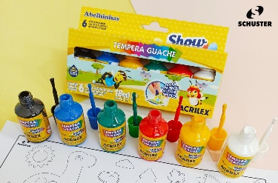
- 01 cola branca 90g;
- 01 quebra-cabeças (4 anos);
- 01 Massa de modelar de EVA;
- 01 caixa de tinta guache com pincel (06 unidades);
- palito de picolé colorido (50 unidades);
- 01 livro de história infantil;
- 01 caixa de massa de modelar soft acrilex (com 12 unidades);
- 01 boia de braço simples para ser usada na aula de atividades aquáticas;
- . 01 estojo aquarelável (com 12 cores) com tampa;
- 01 pincel grosso para pintura (tamanho 12);
- 01 brinquedo de areia.
TODOS OS MATERIAIS DEVERÃO (VIR DE CASA) ETIQUETADOS COM O NOME DA CRIANÇA.

LISTA DE MATERIAL

1º PERÍODO – 2026

  - PARA VIREM DE CASA, TODOS OS DIAS, DENTRO DA MOCHILA E ETIQUETADOS COM O NOME DA CRIANÇA:

- 01 blusa branca de malha, tamanho “10”, com o nome da criança;
- 01 caderno “Alibombom” (de 90 folhas) sem pauta, desde que NÃO SEJA capa dura (1º e 2º semestre);
- 01 caderno de desenho 60 folhas (sem folha de seda);
- 01 garrafa d'água (tipo squeeze);
- 01 toalha para lanche (deverá vir dentro da lancheira);
- 01 caixa de canetinha hidrocor fina (com 12 unidades);
- 01 caixa de lápis de cor fino (com 12 unidades);
- 01 borracha branca tamanho médio;
- 02 lápis de escrever;
- 01 tesoura de ponta redonda;
- 01 peça de roupa (short/calcinha ou cueca/ para troca).

- ITENS QUE DEVERÃO FICAR NA ESCOLA:
- 01 cola branca 90g;
- 01 quebra-cabeças (4 anos);
- 01 Massa de modelar de EVA;
- 01 caixa de tinta guache com pincel (06 unidades);
- palito de picolé colorido (50 unidades);
- 01 livro de história infantil;
- 01 caixa de massa de modelar soft acrilex (com 12 unidades);
- 01 boia de braço simples para ser usada na aula de atividades aquáticas;
- . 01 estojo aquarelável (com 12 cores) com tampa;
- 01 pincel grosso para pintura (tamanho 12);
- 01 brinquedo de areia.

TODOS OS MATERIAIS DEVERÃO (VIR DE CASA) ETIQUETADOS COM O NOME DA CRIANÇA.

